**ПРЕСС-РЕЛИЗ**

**Астраханский Росреестр обсудил с органами местного самоуправления реализацию закона о выявлении правообладателей ранее учтенных**

**объектов недвижимости**

В целях реализации Федерального [закон](consultantplus://offline/ref=E756D2A1E8AE75E06D9B82033CEAD1D295CFBCB634DAE26161F47C4F4542A97105F6F0F480BDF74F05D0388875c1BAL)а от 30.12.2020 № 518-ФЗ «О внесении изменений в отдельные законодательные акты Российской Федерации», который вступит силу с 29 июня 2021 года, начальниками межмуниципальных отделов Управления Росреестра по Астраханской области проведены рабочие встречи с органами местного самоуправления Астраханской области.

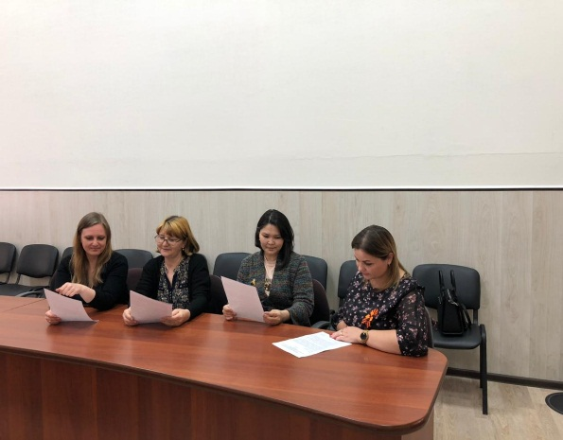В ходе рабочих встреч обсуждались мероприятия, которые необходимо провести уполномоченным органам, по выявлению правообладателей ранее учтённых объектов недвижимости и направления соответствующих документов в Управление Росреестра по Астраханской области (далее – Управление).

**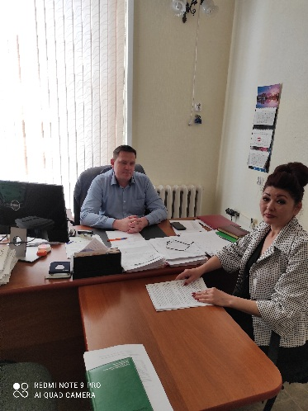***«В Астраханской области уже проводится работа в рамках реализации закона, в части выявления правообладателей ранее учтенных жилых и нежилых помещений в многоквартирных домах. Управлением сформирован и направлен в органы местного самоуправления Астраханской области предварительный перечень помещений, права на которые в ЕГРН не зарегистрированы. Согласно данному перечню органы местного самоуправления проводят работу по выявлению правообладателей путем обращения к своим архивам и получения соответствующей информации у других органов власти»,* - прокомментировала руководитель Управления Росреестра по Астраханской области **Татьяна Белова.**

Обращаем внимание, что в настоящее время Управлением и филиалом ФГБУ «ФКП Росреестра» по Астраханской области проводится работа с перечнем вышеуказанных объектов на предмет актуальности сведений ЕГРН. Проанализированный перечень будет также направлен в органы местного самоуправления Астраханской области.

По итогам проделанной работы, органы местного самоуправления должны будут подготовить решение о выявлении правообладателя ранее учтенного объекта недвижимости и направить его в орган регистрации прав.

**Материал подготовлен Управлением Росреестра по Астраханской области**

**Контакты для СМИ:**

**+7 8512 51 34 70**

Электронная почта: pressd_30@r30.rosreestr.ru

Сайт: www.rosreestr.gov.ru

Мы в одноклассниках: https://ok.ru/group57442898411746

Мы в instagram: rosreestr_astrakhan30